Samuel Seiz   
Matrikelnummer: 2710196  
E-Mail: seizsa61777@th-nuernberg.de

Beitrag zum Gossenpoethen-Theme im Rahmen des Projekts der Wordpress-Vorlesung bei Prof. Kröner:

Beitrag: content-bilder.php, content-musik.php, modal.php, _galleries.scss

# Modal.php

Diese Datei beinhaltet Funktionalität um einen modalen Dialog anzuzeigen. Der Inhalt allerdings des Dialoges befindet sich in der aufrufenden Datei.

Modal.php hat 5 Funktionen und eine globale Variable:

1. SlideIndex: Counter, der angibt, welches Bild angezeigt wird
2. OpenModal(postID): Öffnet den Modalen Dialog für den entsprechenden Post indem es den CSS Style von Display: None auf Block setzt.
3. CloseModal(postID): Schließt den Modalen Dialog für den entsprechenden Post indem es den CSS Style von Display: Block auf None setzt
4. plusSlides(n, postId): erhöht den SlideIndex um n für den entsprechenden Post
5. currentSlide(n, postId): setzt den SlideIndex auf n für den entsprechenden Post
6. showSlide(n, postId): zeigt alle Bilder als Slides unter den anderen Bilder an, wurde durch absprache mit dem Team aber nicht mehr benötigt. Falls es in Zukunft noch gebraucht wird wurde es dringelassen.

# content-Bilder.php

Am Anfang wird die Datei Modal.php mithilfe der php-Funktion require_once() nachgeladen.

Mithilfe des nachstehenden Codes werden alle Beitrage der Kategorie „Bilder“ geladen und nacheinander ausgegeben:

$args = array (  
'category_name' => 'bilder',  
'posts_per_page' => -1,  
'orderby' => 'date',  
);  
  
$cat_posts = new WP_query($args);  
  
if ($cat_posts->have_posts()) : while ($cat_posts->have_posts()) : $cat_posts->the_post();

endwhile; endif;

Anfangs wird ein HTML div mit der CSS-Klasse „gallery-wrapper“ angelegt, die den ganzen Beitrag umschließt. Durch diese Klasse wird bestimmt, wie und wo der Beitrag auf der Seite angezeigt wird.

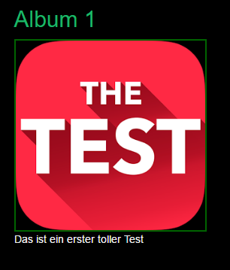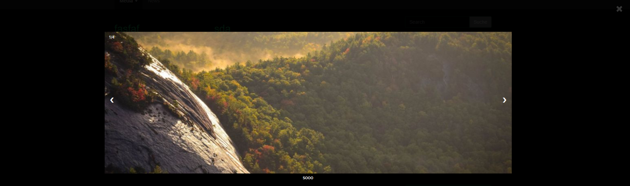In einem Beitrag werden immer zwei Elemente angelegt. Zu einem der Beitrag zum anderen der Modale Dialog. Der Beitrag besteht aus der Überschrift, dem Beitragsbild und darunter dem restlichen Inhalt des Beitrages. Wenn man über das Bild fährt wird angezeigt das man darauf klicken kann. Durch den klick öffnet sich der Modale Dialog und zeigt nacheinander alle Bilder der Galerie mitsamt der Beschriftung der jeweiligen Bilder.

Abbildung : Modaler Dialog

Abbildung : Bild-Beitrag

Durch nachfolgenden Code wird die Gallery aus dem Beitrag ausgelesen und die dazugehörigen Bild-IDs der Galerie Bilder werden in ein Array gespeichert. Wichtig ist dabei das bei der Funktion „get_post_gallery“ die parameter false übergeben wird. Damit bekommt man keine HTML-Daten zurück sondern ein Daten Array. Die Ids der Bilder werden aus dem $media Array mithilfe der explode Funktion extrahiert. Mithilfe einer selbstgeschriebenen Funktion werden für die IDs der Bilder die Beschreibungen sowie das Alt Attribut der Bilder nachgeladen. Und diese werden dann in das $caption Array gespeichert.

$media = get_post_gallery(null,false);  
$mediaIds =*explode*(",",$media["ids"]);  
$caption =[];  
foreach ($mediaIds as $id) {  
 *array_push*($caption,wp_get_attachment($id));  
}

function wp_get_attachment(*$attachment_id* )

{  
 $attachment = get_post( *$attachment_id* );  
 return array(

'alt' => get_post_meta(

$attachment->ID, '_wp_attachment_image_alt', true ),  
 'caption' => $attachment->post_excerpt);  
}

Anschließend wird das Beitragsbild geladen(mit der Wordpress Funktion „the_post_thumbnail_url“) und angezeigt. Durch einen Klick wird die Funktion openModal in der modal.php ausgeführt. Dazu wird die die derzeitige Post ID übergeben. Außerdem wird die Funktion currentSlide aufgerufen um das erste Bild anzuzeigen.

<**div** class=**"gallery-thumbnail"** onclick=**"**openModal(<?php the_ID() ?>);currentSlide(1,<?php the_ID(); ?>)**"** style=**""**>  
 <**img** src=**"**<?php the_post_thumbnail_url(); ?>**"** class=**"hover-shadow"**>  
</**div**>

Unter dem Beitragsbild sollte der restliche Inhalt des Beitrages angezeigt werden. Dazu wurde der Inhalt durch eine Wordpress Funktionalität umformatiert und zusätzlich wurde der Galerie Shortcode entfernt. Damit diese nicht nochmal angezeigt wird.

$text = wpautop($post->post_content) ;//double line-breaks to HTML paragraphs

$text = strip_shortcodes($text ); //removes shortcode   
echo $text;

Des Weiteren wird für jeden Post ein eigener Modaler Dialog angelegt, diese werden durch eine HTML-ID gekennzeichnet um sie zu unterscheiden. Über ein „X „ in der oberen rechten Ecke kann der Modale Dialog geschlossen werden.

<**div** id=**"myModal**<?php the_ID() ?>**"** class=**"modal"**>  
 <**span** class=**"close cursor"** onclick=**"**closeModal(<?php the_ID();?>)**"**>

**x**

</**span**>  
 <**div** class=**"modal-content"**>

…

In diesem Modalen Dialog wird für jedes Bild der Galerie eine Slide angelegt. Deshalb wird für jedes „src“-Objekt im Array „Media“ eine Slide erstellt. In einer Slide wird immer das Bild(aus dem $media Array) und die dazugehörende Beschreibung(aus dem $caption Array) ausgegeben. Zusätzlich wird in der oberen linken Ecke des Bildes angezeigt, welches Bild angezeigt wird (z.B.: 2/3). Die Nummer des derzeitigen Bildes wird über einen Counter implementiert, der am Ende der „foreach“-Schleife erhöht wird. Die Anzahl aller Slides des Modalen Dialoges wird durch die php Funktion Count berechnet.

$counter = 1;

foreach ($media["src"] as $value)  
{  
?>  
 <**div** class=**"mySlides"** name=**"slides**<?php the_ID(); ?>**"**>  
 <**div** class=**"numbertext"**>

<?php echo $counter ?>**/**<?php echo *count*(($media["src"])?>

</**div**>  
 <**img** src=**"**<?php echo $value; ?>**"** style=**"***width*:100%**"**>  
 <**div** class=**"caption-container"**>

<?php echo $caption[$counter-1]["caption"]; ?>

</**div**>  
 </**div**>  
<?php  
 $counter=$counter+1;  
}  
?>

Über zwei Steuertasten, die jeweils rechts und links an den Bildern angezeigt werden, kann zwischen den Bildern gewechselt werden. Diese rufen die Funktion plusSlides der Modal.php auf.

<**a** class=**"prev"** onclick=**"**plusSlides(-1,<?php the_ID(); ?>)**"**>**&#10094;**</**a**>  
<**a** class=**"next"** onclick=**"**plusSlides(1, <?php the_ID(); ?>)**"**>**&#10095;**</**a**>

In der content-musik.php werden alle Alben sowie einzelne Musik-Stücke angezeigt. Um ein Album anzuzeigen muss ein Beitrag mit der Kategorie „Album“ angelegt werden und ein Titelbild hinzugefügt werden. Die Musik dazu kann direkt in den Beitrag eingefügt werden. Dazu wurde ein Plugin („TinyMCE Advanced), dass den Standard Editor erweitert installiert.

Unter den Alben werden dann alle Beiträge mit der Kategorie Musik ausgegeben. Außerdem sind oben rechts in der Ecke Verlinkungen zu Spotify, Amazon etc.  
Dabei handelt es sich um eine Liste die über CSS und FontAwesome Icons verschönert wurde.

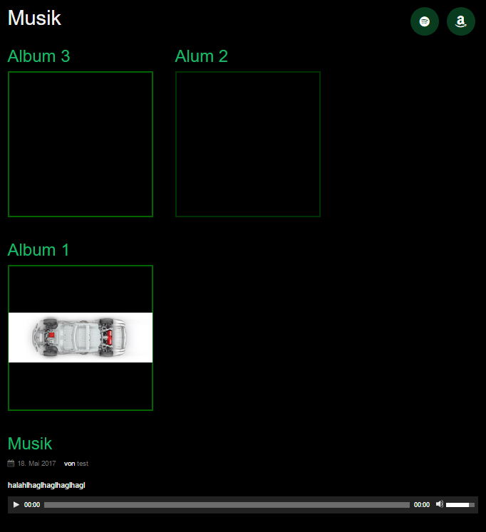

Wenn man auf ein Album klickt öffnet sich auch hier ein Modaler Dialog. Dazu wurde wieder die modal.php benutzt, allerdings wird hier auf die „Slide“-Funktionalität verzichtet. Oben Mittig wird dann im Dialog der Titel des Beitrages sowie noch einmal das Titelbild angezeigt. Darunter wird der Beitragsinhalt ausgegeben.

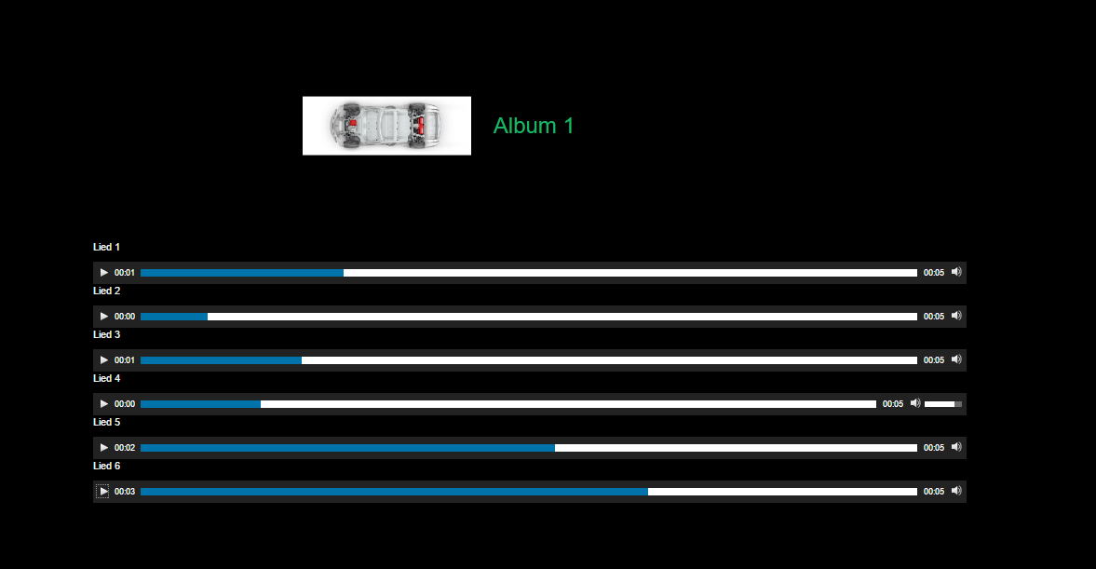Wie bereits bei den Bildern gibt es für jedes Album einen Modalen Dialog der durch einen Klick auf das entsprechende Album geöffnet wird. Die Modalen Dialoge sind eindeutig erkennbar da in die ID die PostID eingefügt wird.

<**div** id=**"myModal**<?php the_ID() ?>**"**>

Der Beitragsinhalt im Modalen Dialog wird mithilfe der untenstehenden Word-Funktion ausgegeben

<**div** class=**""** style=**"***margin-left*: 25**px**; *margin-top*: 25**px**;**"**>  
 <?php  
 the_content();  
 ?>  
</**div**>

Um einzelne Beiträge der Kategorie Musik anzuzeigen wurde folgender Code verwendet.   
Dabei werden die Posts der Kategorie „musik“ geladen und dann nacheinander im Standard Format, mithilfe der Wordpress-Funktion „get_template_part“ ausgegeben. Dieser Funktion wird der Ordner „content“ übergeben und mit der WP-Funktion „get_post_Format“ wird das Standard Format geladen.

$args2 = array (  
 'category_name' => 'musik',  
 'posts_per_page' => -1,  
 'orderby' => 'date',  
);  
  
$cat_posts2 = new WP_query($args2);  
if ($cat_posts2->have_posts()) : while ($cat_posts2->have_posts()) : $cat_posts2->the_post();  
 get_template_part( 'template-parts/content', get_post_format() );  
endwhile; endif;